校長、主任及各位老師大家好：

欲查詢特教個人研習時數，請參考下列步驟。

1. 教育部特殊教育通報網<http://www.set.edu.tw/>
2. 點選【教師研習】

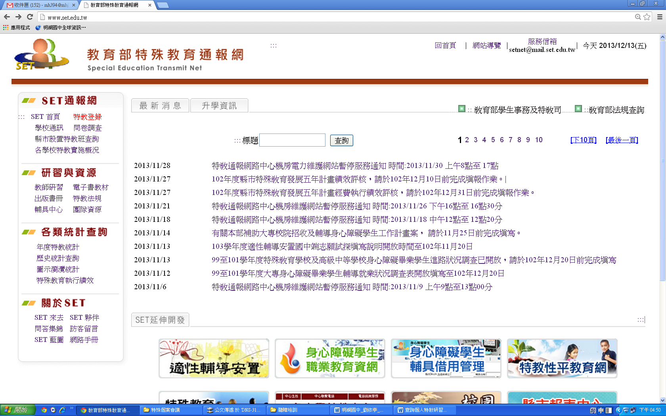

1. 點選【查詢個人研習紀錄】，輸入身份證字號

